Rencana Pembelajaran Materi Tumbuhan dan Lingkungannya

Nadiya Fitri, Siti Choirul Fitria, Adila Maulita Regianti
Program Studi Pendidikan Guru Madrasah Ibtida’iyah
Jurusan Tarbiyah Fakultas Agama Islam Universitas Muhammadiyah Sidoarjo
fitri.nadiya55@gmalil.com, St.choirulfitria1234@gmail.com, adilaregianti@gmail.com

Ringkasan:
Berisi tentang materi-materi yang akan disampaikan dan submaterinya yang berasal dari indikator-indikator yang dibuat.
Pendahuluan.
Dunia pendidikan saat ini dituntut untuk dikembangkanya pendekatan pembelajaran sesuai dengan dinamika pendidikan Negara kita, yang berakar pada UUD 45 dan UU no. 20 Tahun 2003 yang berakar pada nilai-nilai agama, kebudayaan nasional Indonesia dan tanggap terhadap tuntutan zaman dan sesuai dengan perkembangan IPTEK.
Pendidikan selalu menjadi sorotan banyak orang, tidak hanya dari pemegang kebijakan tetapi juga pengguna (siswa). Saat ini dan masa depan pendidikan akan menjadi tantangan yang akan terus berubah disesuikan dengan standar Pengembangan IPTEKS. Sebagaimana nurdyansyah juga mempertegas bahwa: “Educational process is the process of developing student’s potential until they become the heirs and the developer of nation’s culture”. Oleh karena itu Duschl mengatakan bahwa Pendidikan adalah bagian dari rekayasa sosial. Melalui komunitas, pendidikan dapat dibentuk dan diarahkan ke tujuan tertentu.
Permasalahan bangsa yang semakin hari semakin pelik dengan adanya berbagai krisis multi dimensi ditambah dengan pengaruh dari arus informasi memunculkan beragam bentuk perilaku di masyarakat khususnya bagi para peserta didik. Perkembangan teknologi merupakan sesuatu yang tidak bisa kita hindari dalam kehidupan ini. Sehingga keluarga harus berperan aktif dalam mendidik anaknya sejak dini serta menguatkan pondasi karakter yang baik.
Pada kenyataannya masih banyak permasalahan yang harus dihadapi dalam rangka meningkatkan mutu pendidikan di Indonesia. Permasalahan ini dipengaruhi oleh sejumlah faktor eksternal yang berasal dari luar peserta didik, maupun faktor internal yang berasal dari dalam diri peserta didik itu sendiri.
Nurdyansyah meperejelas “The education world must innovate in a whole. It means that all the devices in education system have its role and be the factors which take the important effect in successful of education system”.
Proses pembelajaran hendaknya berlangsung secara interaktif, inspiratif, menyenangkan, menantang, memotivasi peserta didik untuk berpartisipasi aktif, serta memberikan ruang yang cukup bagi prakarsa, kreativitas, dan kemandirian sesuai dengan bakat dan minat peserta didik. Proses pembelajaran harus melibatkan banyak pihak, yang diimbangi oleh perkembangan teknologi untuk mempermudah dalam tercapaianya suasana tertentu dalam proses pembelajaran sehingga peserta didik nyaman dalam belajar. Hakikat belajar yaitu suatau proses pengarahan untuk pencapaian tujuan dengan melakukan perbuatan melalui pengalaman yang diciptakan.
Bahan ajar berguna membantu pendidik dalam melaksanakan kegiatan pembelajaran. Bagi pendidik bahan ajar digunakan untuk mengarahkan semua aktivitasnya dan yang seharusnya diajarkan kepada siswa dalam proses pembelajaran.
Pengalaman belajar tersebut perlu adanya standarisasi penilaian hasil belajar. Penilaian hasil belajar memerlukan sebuah pengolahan dan analisis yang akurat. Sehingga pembelajaran dapat berjalan efektif dan efisien.

- Preliminary Activity
- Pendidik mempersiapkan tentang pelajaran yang akan dibahas
- Pendidik menjelaskan tujuan pembelajaran
- Memberikan motivasi kepada peserta didik.

- Core Activity
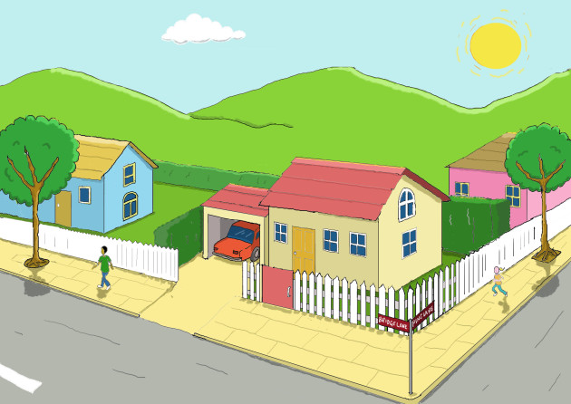

- Critical Thinking
- Bagaimana tumbuhan bertahan hidup
- Bagaimana cara tumbuhan beradaptasi dengan lingkungannya
- Manfaat tumbuhan bagi kehidupan sehari-hari.

- Kerusakan alam banyak disebabkan oleh ulah manusia, tidak sedikit tumbuhan yang berkembang di alam berkurang akibat ulah manusia, seperti menebang pohon sembarangan dan membakar hutan liar, padahal mereka juga sangat menentukan keberadaan lingkungan dan sekaligus menopang kehidupan manusia. Seharusnya manusia harus bersyukur dan merawat apa yang telah Allah ciptakan di muka bumi.(penguatan karakter religius)

Perhatikan bacaan berikut!
Bacaan 1
(Muharam, 2008) Menyatakan bahwa salah satu makhluk hidup di muka bumi yakni tumbuhan yang mempunyai akar, batang, dan daun. Tumbuhan memperoleh makanan dengan cara membuatnya sendiri. Manfaat yang dihasilkan oleh tumbuhan banyak dimanfaatkan oleh manusia dan binatang.
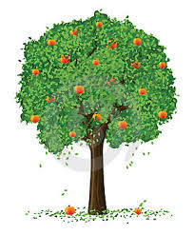
Tumbuhan

Cara tumbuhan bertahan hidup
(Rositawaty, 2008) Menyatakan tumbuhan memperoleh makanan dengan cara membuatnya sendiri. Fotosintesis adalah sebutan tumbuhan dalam membuat makanan. Istilah fotosintesis berasal dari bahasa Yunani, yang artinya pembentukan makanan menggunakan cahaya (foto=cahaya, sintesis=pembentukan). Dalam membuat makanan seniri tumbuhan memerlukan bantuan dari cahaya, cahaya dapat diperoleh dari matahari atau lampu. Tumbuhan menyerap cahaya melalui tumbuhan zat hijau yang disebut klorofil. Didalam klorofil terdapat kloroplas di dalam sel-sel daun . Kloroplas adalah tempat tumbuhan mengolah makanan.
Pada saat tumbuhan membuat atau mengolah makanan nya sendiri, tumbuhan juga memerlukan bahan memasak seperti zat hijau daun atau klorofil, air, karbon dioksida, dan cahaya matahari ataupun lampu. Tumbuhan memperoleh air dari dalam tanah . Air yang berada di dalam tanah diserap oleh akar. Selanjutnya, air disalurkan ke daun melalui pembuluh angkut (xilem). Gas karbon dioksida diperoleh dari udara yang masuk ke dalam mulut daun (stomata). Adapun cahaya diserap oleh klorofil. Setelah proses fotosintesis karbohidrat (zat makanan) lah yang
dihasilkan dan digunakan untuk tumbuh, berbunga, dan berbuah.
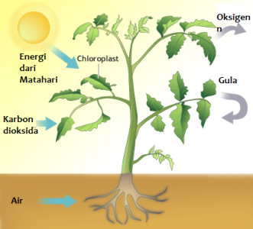

Fotosintesis menghasilkan zat makanan yang digunakan untuk pertumbuhan, sebagai pengganti sel-sel yang rusak dan sebagai cadangan makanan . Tumbuhan memanfaatkan Zat-zat cadangan makanan sebagai pengolah memasak makanannya sendiri. Namun, tidak hanya tumbuhan yang memanfaatkanya manusia dan hewan juga memanfaatkanya sebagai bahan makanan atau untuk keperluan lainnya. Tumbuhan biasa nya dapat menyimpan cadangan makanan pada batang atau akar.
Cara tumbuhan melindungi diri
(S. Rositawaty , 2008) Menyatakan bahwa tumbuhan memiliki cara berbeda dengan tumbuhan lain dalam melindungi diri dari gangguan sekitar. Adapun cara tumbuhan agar dapat bertahan hidup yakni dengan melindungi diri dengan memilik bulu racun, duri, dan bau yang tidak sedap atau bau menyengat. Seperti halnya bunga mawar yang memiliki duri disetiap rantingnya dan bungan rafflesia yang memiliki bau yang tidak sedap.
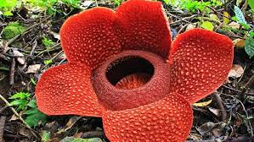

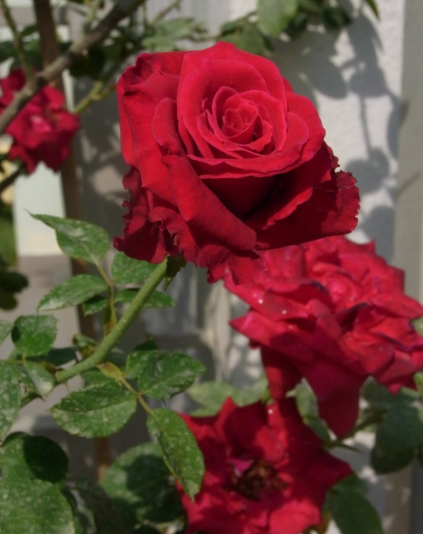

Cara tumbuhan menyesuaikan diri dengan lingkungannya.
(Muharam A. , 2008) Menyatakan bahwa tumbuhan memiliki cara berbeda dengan tumbuhan lain dalam menyesuaikan diri dengan lingkungannya. Jika tumbuhan yang hidup di tanah kering dan berpasir Seperti halnya akar panjang dan menyebar yang dimiliki kaktus yang hidup ditanah kering. Kaktus memiliki akar seperti itu agar dapat menyerap air dan mineral dari tanah. Batang yang dimiliki kaktus tebal sebagai tempat menyimpan air. dan berongga serta kecil-kecil daunnya agar pada musim kering tidak banyak melakukan penguapan air.
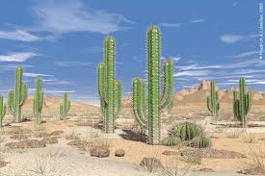
Lain halnya seperti salah satu tubuhan yang hidup dan berada di atas air. seperti daun yang lebar dan tipis yang dimiliki bunga teratai yang berfungsi untuk mengapung di permukaan air dan menangkap cahaya matahari lebih banyak agar mengurangi penguapan air. Selain itu akar panjang yang melekat didasar air dimiliki teratai agar dapat mengapung. Selain itu akar panjang yang dimiliki teratai juga berfungsi agar memperoleh mineral dan memanjangkan dirinya agar dapat bertahan hidup didalam air.
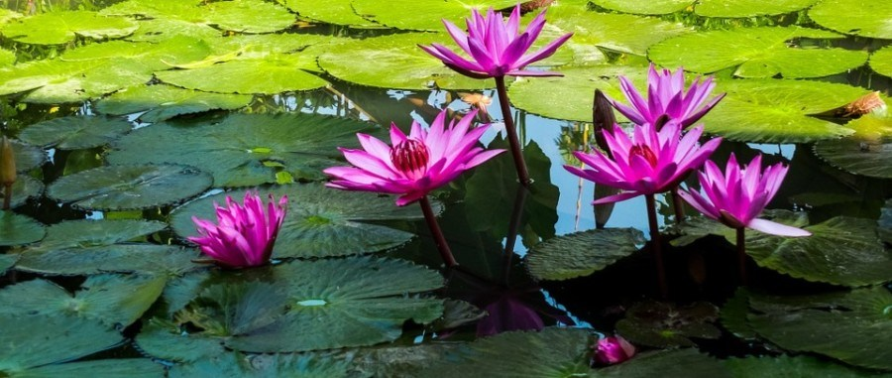

- Creative
- Sebutkan tumbuhan apa saja yang ada di sekitarmu!
- Coba jelaskan manfaat tumbuhan bagi manusia dan hewan!

- Collaborative
Bandingkan tumbuhan hidup di tanah kering dan di atas pasir!
Lakukanlah dengan teman sebangkumu!

- Communicative
Berbagilah pengalamanmu dan bandingkan tugasmu dengan teman yang lain.

- Closing Activity
- Guru memberikan penguatan ( pemaknaan kembali tentang tumbuhan dan lingkungan )
- Karakter yang ditanamkan.
- Umpan balik
- Refleksi dan tindak lanjut

- Penilaian Hasil Pembelajaran
kriteria | Sangat baik  4 | Baik  3 | Cukup  2 | Kurang  1
Menyebutkan
manfaat tumbuhan
Cara tumbuhan melindungi diri
Cara tumbuhan bertahan hidup

RENCANA PELAKSANAAN PEMBELAJARAN
(RPP)

Satuan Pendidikan : MI Muhammadiyah Ngaban
Kelas / Semester : IV / 1
Tema 3 :
Sub Tema 2 :
Pembelajaran Ke : 3
Alokasi Waktu : 1 x Pertemuan (2 x 35 menit)

- KOMPETENSI INTI (KI)

KI 1 : Menerima dan menjalankan ajaran Agama yang dianutnya.
KI 2 : Memiliki perilaku jujur, disiplin, tanggung jawab, santun, peduli, dan percaya diri dalam berinteraksi dengan keluarga, teman dan guru.
KI 3 : Memahami pengetahuan faktual dengan cara mengamati [mendengar, melihat, membaca] dan menanya berdasarkan rasa ingin tahu tentang dirinya, makhluk ciptaan Tuhan dan kegiatannya, dan benda-benda yang dijumpainya di rumah, sekolah.
KI 4 : Menyajikan pengetahuan faktual dalam bahasa yang jelas dan logis dan sistematis, dalam karya yang estetis dalam gerakan yang mencerminkan anak sehat, dan dalam tindakan yang mencerminkan perilaku anak beriman dan berakhlak mulia.

- KOMPETENSI DASAR (KD) & INDIKATOR
Kompetensi Dasar (KD) :

I P A
3.2 membandingkan siklus hidup beberapa jenis makhluk hidup serta mengkaitkan dengan upaya pelestariannya
Indikator :
- Membandingkan siklus makhuk hidup
4.2membuat skema siklus hidup beberapa jenis makhluk hidup yang ada dilingkungan sekitarnya, dan slogan upaya pelestariannya
Indikator :
- Membuat skema siklus makhluk hidup

- TUJUAN
- Melalui kegiatan melakukan pengamatan, siswa mampu mengidentifikasi siklus makhluk hidup yang ada di sekitarnya dengan baik.
- Melakukan kegiatan meyusun gambar petumbuhan tumbuhan, siswa mampu membuat skema siklus makhluk yang ada di sekitarnya dengan benar.

- MATERI PEMBELAJARAN
- Siklus makhluk hidup

- PENDEKATAN DAN METODE PEMBELAJARAN

- Pendekatan : Scientific
- Strategi : Cooperative Learning
- Teknik : Example Non Example
- Metode : Penugasan, pengamatan, tanya jawab, diskusi, dan ceramah

- KEGIATAN PEMBELAJARAN
Kegiatan | Deskripsi Kegiatan | Alokasi Waktu
Pembukaan | - Guru memberi salam  - Kelas dilanjutkan dengan do’a dipimpin oleh salah satu siswa  - Siswa diingatkan untuk selalu mengutamakan sikap disiplin setiap saat dan manfaatnya bagi tercapainya cita-cita  - Menyanyikan lagu garuda pancasila atau lagu nasional lainnya  - Membiasakan membaca 15menit  - Melakukan komunkasi tentang kehadiran siswa  - Mengajak berdinamika tentang tepuk kompak dan lagu yang relevan  - Guru menyiapkan fisik dan sikis anak dalam mengawali kegiatan pembelajaran serta menyapa anak  - Menyampaikan tujuan pembelajaran hari ini | 10 menit
Inti | - Siswa mengamati gambar yang terdapat pada halaman tertentu  - Guru mengaitkan kegiatan ini dengan judul tema.  - Guru dapat memberikan beberapa pertanyaan untuk menstimulus ketertarikan siswa tentang topik yang dibahas.  - Siswa mengamati beberapa gambar kegiatan  - Siswa kemudian menuliskan pada kolom yang terdapat pada halaman tersebut | 150 menit
Penutupan | salam dan do’a penutup | 5 menit

Daftar Pustaka
Muhammad, M., & Nurdyansyah, N. (2015). Pendekatan Pembelajaran Saintifik. Sidoarjo: Nizamia learning center.

Nurdyansyah, N., & Andiek, W. (2015). Inovasi Teknologi Pembelajaran. Sidoarjo: Nizamia learning center.

Nurdyansyah, N., & Fahyuni, E. F. (2016). Inovasi Model Pembelajaran Sesuai Kurikulum 2013. Sidoarjo: Nizamia learning center.

Nurdyansyah, N., Rais, P., & Aini, Q. (2017). The Role of Education Technology in Mathematic of Third Grade Students in MI Ma’arif Pademonegoro Sukodono. Madrosatuna: Journal of Islamic Elementary School, 1(1), 37-46.

Nurdyansyah, N. (2016). Developing ICT-Based Learning Model to Improve Learning Outcomes IPA of SD Fish Market in Sidoarjo. Jurnal TEKPEN, 1(2).

Nurdyansyah, N., & Andiek, W. (2017). Manajemen Sekolah Berbasis ICT. Sidoarjo: Nizamia learning center.

Nurdyansyah, N. (2018). Model Pembelajaran Berbasis Masalah Pada Pelajaran IPA Materi Komponen Ekosistem. Universitas Muhammadiyah Sidoarjo.

Nurdyansyah, N. (2018). Peningkatan Moral Berbasis Islamic Math Character. Universitas Muhammadiyah Sidoarjo.

Nurdyansyah, N. (2018). Pengembangan Bahan Ajar Modul Ilmu Pengetahuan Alambagi Siswa Kelas Iv Sekolah Dasar. Universitas Muhammadiyah Sidoarjo.

Nurdyansyah, N., & Fitriyani, T. (2018). Pengaruh Strategi Pembelajaran Aktif Terhadap Hasil Belajar Pada Madrasah Ibtidaiyah. Universitas Muhammadiyah Sidoarjo.

Nurdyansyah, N. (2017). Sumber Daya dalam Teknologi Pendidikan. Universitas Muhammadiyah Sidoarjo.

Nurdyansyah, N. (2015). Model Social Reconstruction Sebagai Pendidikan Anti–Korupsi Pada Pelajaran Tematik di Madrasah Ibtida’iyah Muhammadiyah 1 Pare. Halaqa, 14(1).

Nurdyansyah, N. (2017). Integration of Islamic Values in Elementary School. Atlantis Press. Advances in Social Science, Education and Humanities Research (ASSEHR), volume 125

Nurdyansyah, N., Siti, M., & Bachtiar, S. B. (2017). Problem Solving Model with Integration Pattern: Student’s Problem Solving Capability. Atlantis Press. Advances in Social Science, Education and Humanities Research, volume 173

Pandi, R., & Nurdyansyah, N. (2017). An Evaluation of Graduate Competency in Elementary School. Atlantis Press. Advances in Social Science, Education and Humanities Research (ASSEHR), volume 125

Muhammad, M., & Nurdyansyah, N. (2015). Pendekatan Pembelajaran Saintifik. Sidoarjo: Nizamia learning center., 41
Nurdyansyah, N. (2016). Developing ICT-Based Learning Model to Improve Learning Outcomes IPA of SD Fish Market in Sidoarjo. Jurnal TEKPEN, 1(2). Terbitan 2, 929-930.
Pandi, R., & Nurdyansyah, N. (2017). An Evaluation of Graduate Competency in Elementary School. Atlantis Press. Advances in Social Science, Education and Humanities Research (ASSEHR), volume 125, 95.
Nurdyansyah, N. (2017). Integration of Islamic Values in Elementary School. Atlantis Press. Advances in Social Science, Education and Humanities Research (ASSEHR), volume 125
Nurdyansyah, N., Siti, M., & Bachtiar, S. B. (2017). Problem Solving Model with Integration Pattern: Student’s Problem Solving Capability. Atlantis Press. Advances in Social Science, Education and Humanities Research, volume 173, 258.
Nurdyansyah, N. (2015). Model Social Reconstruction Sebagai Pendidikan Anti–Korupsi Pada Pelajaran Tematik di Madrasah Ibtida’iyah Muhammadiyah 1 Pare. Halaqa, 14(1), 2.
Nurdyansyah, N. (2017). Sumber Daya dalam Teknologi Pendidikan. Universitas Muhammadiyah Sidoarjo, 4.
Nurdyansyah, N. (2018). Peningkatan Moral Berbasis Islamic Math Character. Universitas Muhammadiyah Sidoarjo. 2.
Nurdyansyah, N., & Fitriyani, T. (2018). Pengaruh Strategi Pembelajaran Aktif Terhadap Hasil Belajar Pada Madrasah Ibtidaiyah. Universitas Muhammadiyah Sidoarjo. 3.
Nurdyansyah, N., Rais, P., & Aini, Q. (2017). The Role of Education Technology in Mathematic of Third Grade Students in MI Ma’arif Pademonegoro Sukodono. Madrosatuna: Journal of Islamic Elementary School, 1(1), November 2017, 37-46 ISSN 2579. 38.
Nurdyansyah, N. (2018). Model Pembelajaran Berbasis Masalah Pada Pelajaran IPA Materi Komponen Ekosistem. Universitas Muhammadiyah Sidoarjo. 2.
Nurdyansyah, N., & Andiek, W. (2015). Inovasi Teknologi Pembelajaran. Sidoarjo: Nizamia learning center, 2.
Nurdyansyah, N., & Fahyuni, E. F. (2016). Inovasi Model Pembelajaran Sesuai Kurikulum 2013. Sidoarjo: Nizamia learning center, 1.
Nurdyansyah, N. (2018). Pengembangan Bahan Ajar Modul Ilmu Pengetahuan Alambagi Siswa Kelas Iv Sekolah Dasar. Universitas Muhammadiyah Sidoarjo.
Nurdyansyah. N., Andiek Widodo, Manajemen Sekolah Berbasis ICT. (Sidoarjo:Nizamia Learning Center,2015), 103.

